Министерство науки и высшего образования Российской Федерации
Федеральное государственное автономное образование учреждение высшего образования
«Северо-Восточный федеральный университет им. М.К. Аммосова»,
Институт зарубежной филологии и регионоведения, гр. АО-11-211
Научный руководитель: Алексеева А. А., к.ф.н., доцент СВФУ

ПРОЕКТ
на тему:
«Разработка приложения «Якутские пословицы и поговорки»

Выполнили:
студент группы ИСИП 24-3
Терютин Артем
Елизаров Айаал
Руководитель:
Протодьяконова Г. Ю.

Якутск 2026г
ВВЕДЕНИЕ
Актуальность. В эпоху цифровизации и глобализации перед малыми народами России остро встает проблема сохранения и передачи подрастающему поколению национального культурного кода. Якутский язык является не просто средством коммуникации, но и хранилищем многовекового опыта, мировоззрения и системы ценностей народа. Как отмечают исследователи Н.М. Борисова и Г.Р. Галиуллина, «слова-символы самобытной культуры народа саха в медиатекстах представляют собой безэквивалентную лексику, аналоги которой отсутствуют в других языках, а якутские фразеологические выражения и пословицы помогают избежать речевых штампов и клише». Пословицы (өс хоһооно) являются концентрированным выражением народной мудрости, фиксирующим оценочные суждения о труде, семейном укладе и моральном облике человека. Однако традиционные формы передачи фольклорного наследия — устная речь и печатные издания — теряют эффективность в условиях доминирования цифровых форматов досуга. Современная молодежь, особенно представители коренных народов, все больше времени проводит в мобильных устройствах, что создает как вызов, так и уникальную возможность для трансляции культурных ценностей через игровые и интерактивные форматы .
Актуальность данной работы обусловлена необходимостью поиска новых, привлекательных для молодежи способов знакомства с культурным наследием народа саха. Разработка мобильного приложения в формате викторины позволяет объединить образовательную функцию с игровой механикой, что повышает мотивацию к изучению пословиц. Использование игрового движка Unity, признанного лидера в области кроссплатформенной разработки , обеспечивает доступность приложения как на Android, так и на iOS, что расширяет аудиторию пользователей.

Кроме того, как подчеркивается в исследованиях Арктического государственного института культуры и искусств, «сегодня мы стоим на пороге новой фольклорной традиции — цифровой... наша цель — перевести все наследие в цифровую форму, чтобы и в XXII веке культурное наследие продолжало звучать». Данная работа вносит вклад в решение этой стратегической задачи.
Объектом исследования являются малые жанры якутского фольклора, а именно пословицы народа саха (өс хоһооно), как элемент культурного наследия и носитель этнического мировоззрения.
Предметом исследования выступает процесс разработки мобильного приложения-викторины на платформе Unity, предназначенного для изучения и популяризации якутских пословиц через интерактивную игровую механику.
Цель работы Разработка приложения-викторины «Якутские пословицы и поговорки» на платформе Unity.
Гипотеза: предполагается, что разработка кроссплатформенного мобильного приложения-викторины на базе Unity, содержащего систематизированную базу якутских пословиц с их толкованием, позволит повысить интерес молодёжи к изучению родного языка и культурного наследия.
Задачи:
- анализ жанровой специфики якутских пословиц;
- сравнительный анализ движков разработки мобильных приложений;
- обзор базовых технологий Unity;
- проектирование структуры приложения;
- реализация приложения;
- тестирование и оценка эффективности.
Новизна работы заключается в том, что разрабатывается кроссплатформенное решение, объединяющее игровую механику (викторину) с образовательным контентом (пословицы с толкованием), что позволяет использовать приложение как в индивидуальном, так и в образовательном контексте.
Теоретическая значимость в выявлении методических принципов трансляции культурного наследия через игровые механики, что может быть использовано в дальнейших исследованиях по цифровизации фольклора.
Практическая значимость работы заключается в том, что разработанное кроссплатформенное приложение объединяет игровую механику викторины с образовательным контентом — якутскими пословицами с толкованием. Приложение может использоваться как в индивидуальном, так и в образовательном контексте, способствуя повышению интереса молодёжи к изучению родного языка и культурного наследия народа саха.
Методы исследования: анализ, систематизация, обобщения, сравнение, эксперимент.
Этапы исследования
- изучение научной литературы по фольклору народа саха.
- анализ жанровых особенностей пословиц.
- сравнительный анализ движков разработки мобильных приложений.
- обзор базовых технологий Unity.
- разработка мобильного приложения
- тестирование
- апробация
РАЗРАБОТКА ВИКТОРИНЫ
Разработка внешнего вида викторины.
Перед тем как начать создавать проект, мы создали все необходимые элементы в Figma.
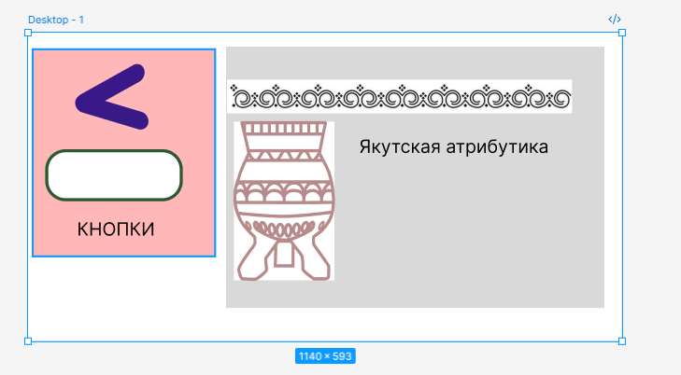
Рисунок 1 – Ресурсы для проекта
После мы создали новый проект на Unity нажав кнопку «New project».
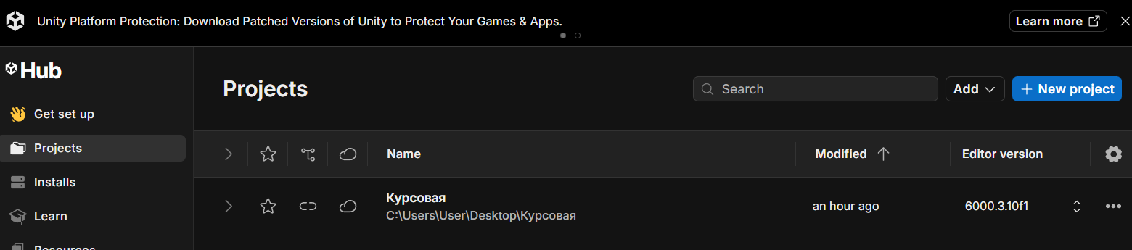
Рисунок 1 – Создание нового проекта на Unity.
После мы выбрали какую версию использовать для нашего проекта, в нашем случае это «Universal 2D», также при желании можно изменить название проекта и его расположение. И после мы нажали кнопку «Create project».
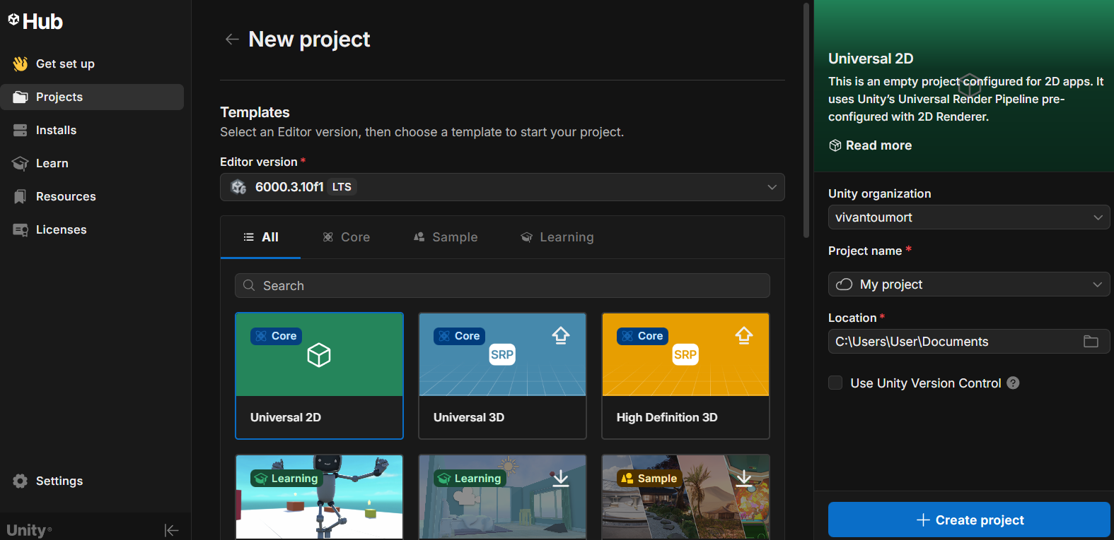
Рисунок 2 – Настройка проекта.
После того как наш проект запустился мы увидим сам интерфейс Unity, где мы будем разрабатывать наш проект.
Первым делом мы изменили название нашей сцены на «Game». Для этого мы с помощью правой кнопки мыши нажали на функцию «rename».
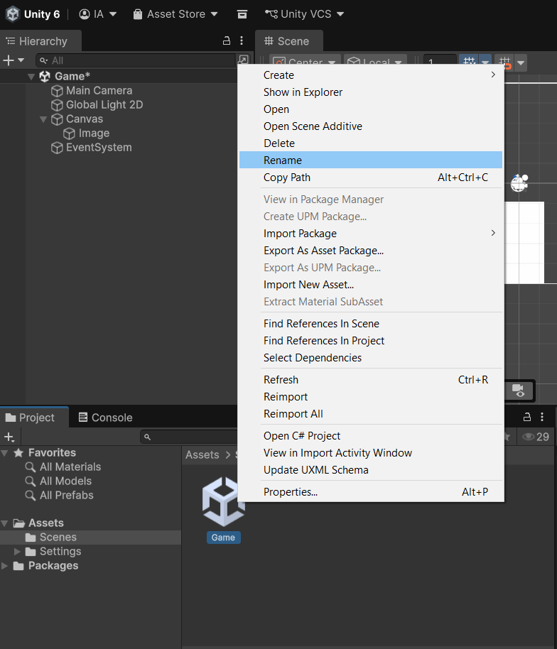
Рисунок 3 – Изменение имени сцены.
Далее с помощью функции «UI (canvas)» мы создали фон нашему приложению.
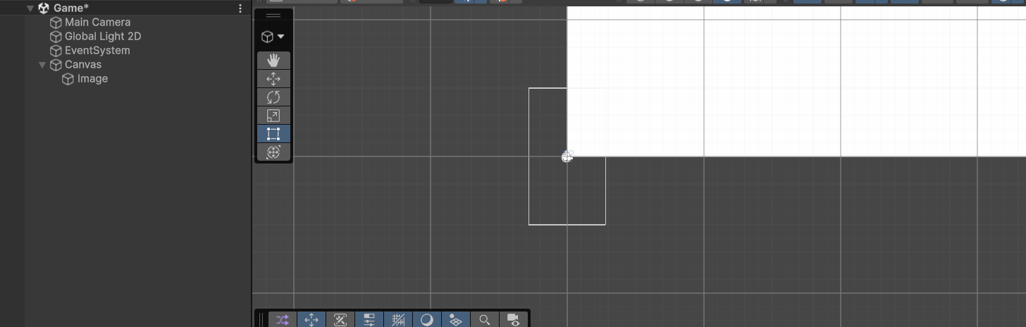
Рисунок 4 – Создание фона приложения.
После создания фона мы перешли к его изменению. Для этого переходим в настройки самого фона (Canvas) и меняем функцию «Render Mode» с «Screen Space - Overlay» на «Screen Space - Camera» и перемещаем нашу камеру «Main Camera» в функцию «Render Camera».
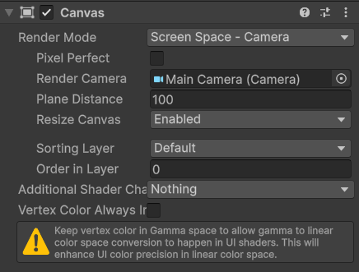
Рисунок 5 – Изменение настроек фона.
Затем мы изменяем функцию «UI Scale Mode» с «Constant Pixel Size» на «Scale With Screen Size». Также изменили «Reference Resolution» на 1920 х 1080 и прокрутили ползунок «Match» на 1.
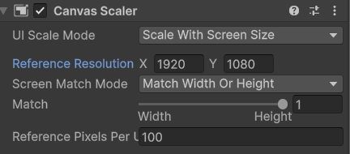
Рисунок 6 – Изменение «Canvas Scaler».
Далее мы изменили сам «Background», а именно функцию «Rect Transform», где мы зажали клавишу «Alt» и выбрали заполнить все пространство.
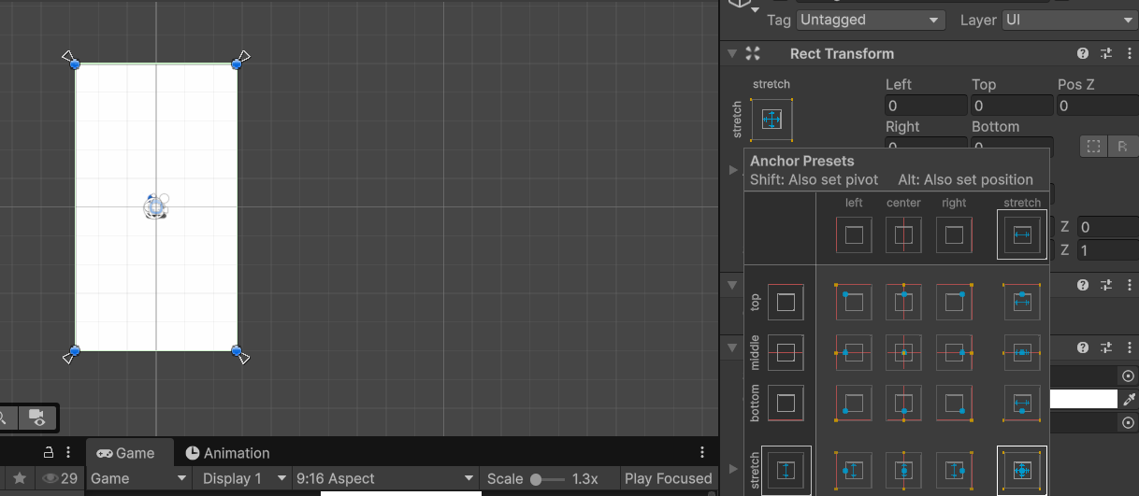
Рисунок 7 – Изменение функции «Rect Transform».
После мы перешли к созданию меню.
Первым делом на Canvas мы создали панель «Panel» и переименовали её в «Menu», а после поместили наш задний фон внутри панели.
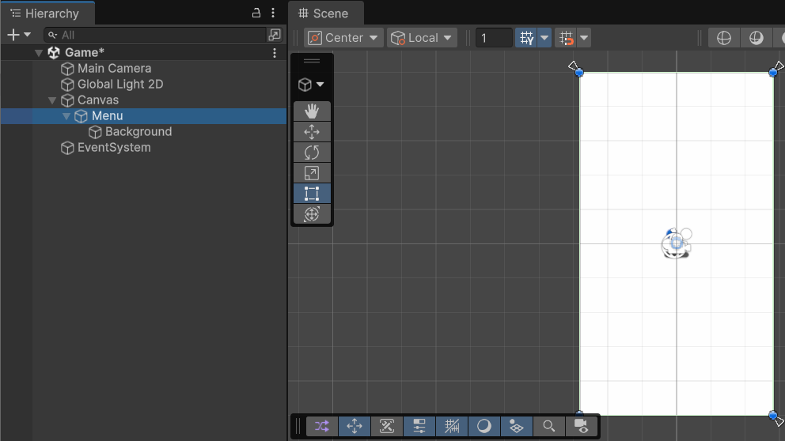
Рисунок 8 – Создание панели.
Далее мы внутри «Menu» создали еще одну панель и изменили его «Rect Transform», а именно параметры «Top», «Bottom», «Left» и «Right».
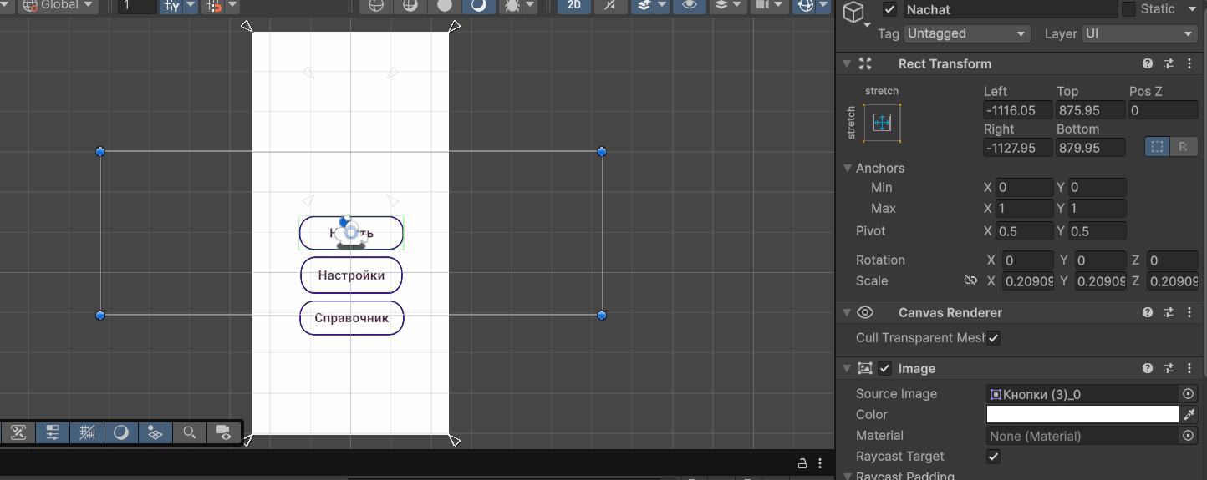
Рисунок 9 – Изменение параметров панели «Menu».
После мы вставили текст внутри нашей панели. Для этого мы нажав правой кнопкой мыши на нашу панель выбрали внутри «UI (Canvas)» «Text - TextMeshPro».
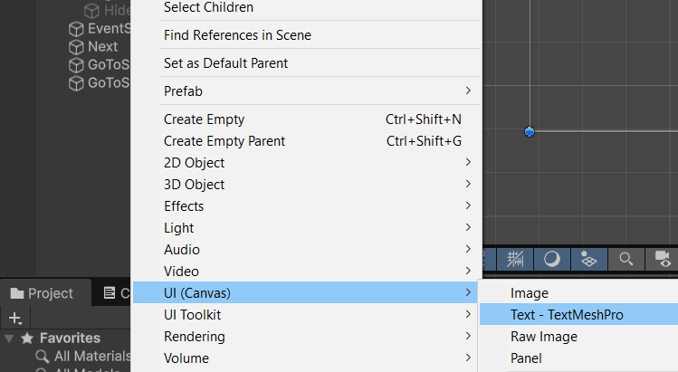
Рисунок 10 – Добавление текста внутри панели.
Чтобы наш текст отображался корректно нажимаем на две кнопки во всплывающем меню.
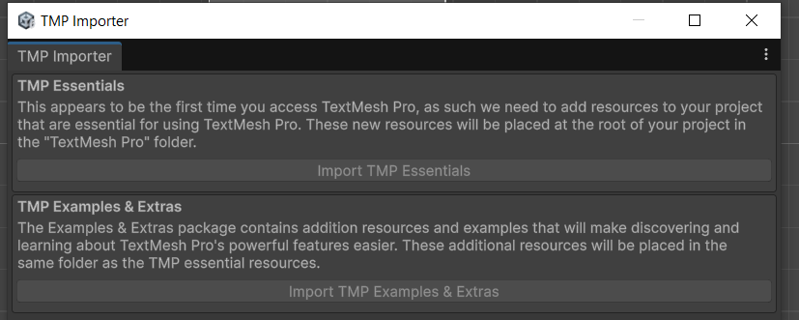
Рисунок 11 – Всплывающее меню.
Затем мы изменили настройки нашего текста. Изменили такие параметры, как «Font Asset», «Vertex Color», «Alignment» и «Auto Size».
Шрифт мы выбрали «Roboto-Bold SDF» так как не все шрифты поддерживают русский язык. И расположили текст по середине.
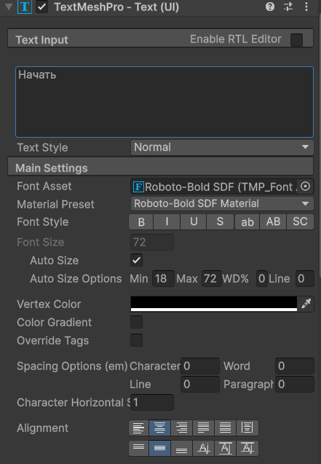
Рисунок 12 – Изменение настроек текста.
Дальше мы создали еще одну панель, но вместо того чтобы проходить весь путь заново мы с помощью сочетания клавиш «Ctrl+D» скопировали уже существующую панель.
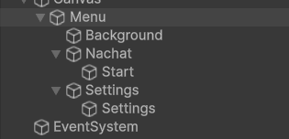
Рисунок 13 – Создание панели настроек.
Далее создали экран выбора уровня, а именно с такими кнопками как «Пословицы», «Поговорки» и кнопкой «Назад» для возвращения в главное меню.
Для этого также на панели «Hierarchy» на самом канвасе правой кнопкой мыши создали панель и называем её «Game». Внутри панели создали еще несколько панелей и назвали их «Background», «Level1», «Level2», «Back» и «PanelLevel».
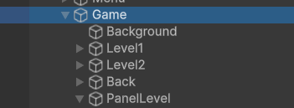
Рисунок 14 – Иерархия меню выбора уровня.
После создания меню выбора уровня, мы приступили к созданию панели викторины. Для этого в иерархии внутри канваса создали панель с названием «Viktorina» и внутри неё создали еще несколько панелей, несколько из них, а именно три превратили их в кнопки для дальнейших действий.
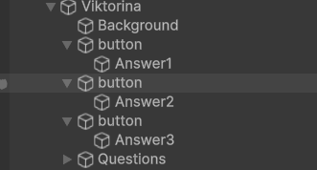
Рисунок 15 – Иерархия самой викторины.
Расположили все элементы на сцене (рис. 16).
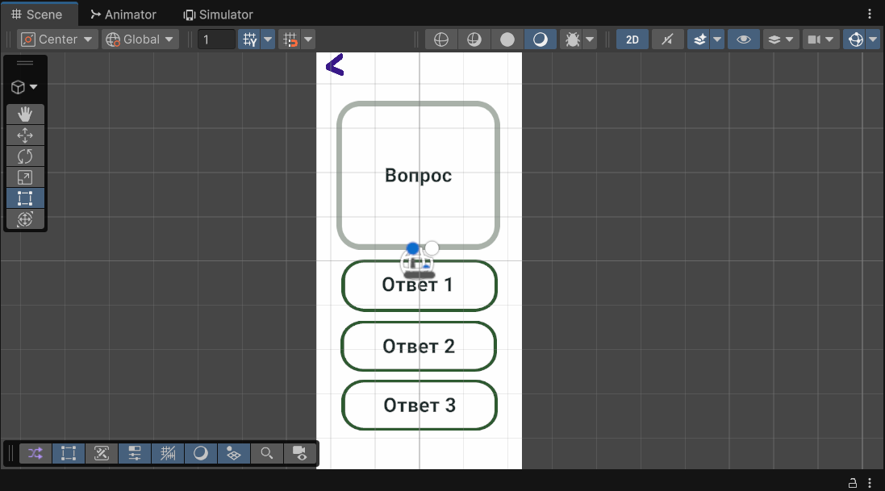
Рисунок 16 – Сцена викторины.
Затем создали панель результата и назвали её «Result». Внутри данной панели создали ещё несколько, а именно «Background», «Score» и «Exit». Панель «Score» отвечает за подсчет полученных очков в конце викторины.

Рисунок 17 – Иерархия панели результата.
Разместили все элементы на сцене, результат показан на рисунке 18.
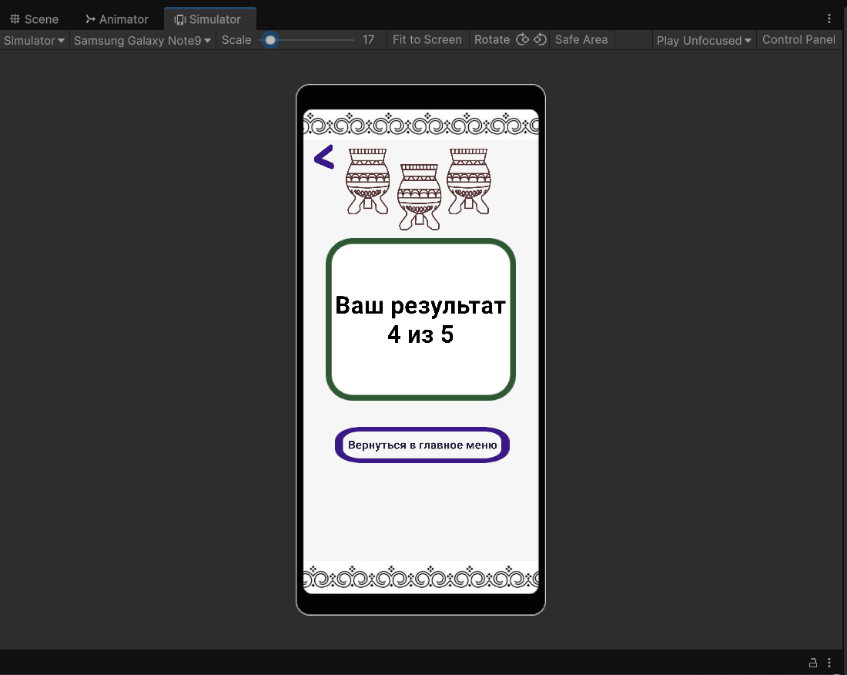
Рисунок 18 – Сцена результата викторины.

Написание скриптов
В данном пункте мы написали скрипты для викторины. Генерацию вопросов и ответов, переход между сценами.
Первым делом мы создали папку и назвали «Scripts». Внутри данной папки создали C# скрипты заготовки.
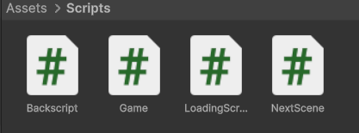
Рисунок 19 – Скрипты внутри папки.
Открыли скрипт «Game» и начали писать код.
using TMPro;
using UnityEngine;
using UnityEngine.UI;
using UnityEngine.EventSystems;
using UnityEngine.SceneManagement;
Для работы с текстом TextMeshPro подключили библиотеку «TMPro», для работы с UI элементами (кнопки, изображения) подключили библиотеку «UnityEngine.UI», для определения выбранного объекта интерфейса подключили библиотеку «UnityEngine.EventSystems» и для перезагрузки сцены подключили библиотеку «UnityEngine.SceneManagement».
public class Game : MonoBehaviour
{
[SerializeField] private Test[] tests;
[SerializeField] private TMP_Text questionText, resultText;
[SerializeField] private TMP_Text[] buttonAnswerText;
[SerializeField] private Button[] answerButton;
[SerializeField] private GameObject gamePanel, resultPanel;
private int needTest, quest, randomK, randomJ, randomI, result;
- [SerializeField] private Test[] tests (это массив объектов класса «Test») – это база данных вопросов. Каждый элемент массива — это один вопрос со своим текстом, вариантами ответов и правильным ответом.
- questionText — компонент TextMeshPro, в который будет выводиться текст текущего вопроса.
- resultText — текст для отображения результата в конце теста (например, "Вы набрали 8 из 10").
- buttonAnswerText[] — массив текстовых полей, которые находятся на кнопках ответов. Обычно их количество соответствует количеству вариантов ответа.
- [SerializeField] private Button[] answerButton – это массив кнопок, на которые игрок будет нажимать для выбора ответа.
- gamePanel – панель, на которой расположены вопрос и кнопки ответов (активна во время прохождения теста).
- resultPanel – панель с результатом (показывается после завершения всех вопросов). Изначально она скрыта (SetActive(false)).

Таблица 1. Переменные
Переменная | Назначение | Пример использования
Продолжение таблицы 1
needTest | Количество вопросов, которые нужно пройти | needTest = i
quest | Индекс текущего вопроса (0, 1, 2...) | Показывает, на каком вопросе сейчас игрок
result | Счетчик правильных ответов | Увеличивается при правильном выборе
randomK | Случайное число | Может использоваться для перемешивания ответов
randomJ | Случайное число | Может использоваться для выбора случайного вопроса
randomI | Случайное число | Вспомогательная переменная для циклов

Для использования рандомизации, а именно чтобы каждый раз вопросы шли в разном порядке и чтобы правильный ответ не всегда был на одной и той же кнопке мы использовали три случайных числа «randomK», «randomJ» и «randomI».
public void OpenNeedTest(int i)
{
needTest = i;
NextQuestion();
gamePanel.SetActive(true);
}
Данный фрагмент кода нужен для запуска выбранного теста.
public void NextQuestion()
{
answerButton[randomK].GetComponent<Image>().color = new Color32(255, 255, 255, 255);
if (quest == tests[needTest].questions.Length)
{
GameResult();
}
else
{
RandomAnswerNumber();
questionText.text = tests[needTest].questions[quest];
buttonAnswerText[randomK].text = tests[needTest].trueAnswer[quest];
buttonAnswerText[randomJ].text = tests[needTest].firstFalseAnswer[quest];
buttonAnswerText[randomI].text = tests[needTest].secondFalseAnswer[quest];
quest++;
for (int k = 0; k < answerButton.Length; k++)
{
answerButton[k].interactable = true;
}
}

}
Данный фрагмент кода управляет переходом между вопросами.
Процесс работы:
- Сбрасывает цвет предыдущей правильной кнопки на белый.
- Проверяет, все ли вопросы пройдены:
- если да – вызывает GameResult();
- если нет – загружает следующий вопрос.
public void LevelComplete()
{
answerButton[randomK].GetComponent<Image>().color = new Color32(46, 213, 115, 255);
if (EventSystem.current.currentSelectedGameObject.name == "TrueButton")
{
result++;
}
for (int k = 0; k < answerButton.Length; k++)
{
answerButton[k].interactable = false;
}
Invoke("NextQuestion", 1f);
}
Данный фрагмент отвечает за обработку выбора ответа, а именно подсвечивает зеленым кнопку с правильным ответом (визуальная обратная связь), проверяет, нажал ли игрок на правильную кнопку (по имени "TrueButton"), если правильно, то увеличивает счетчик «result» и через 1 секунду вызывает следующий вопрос.
private void RandomAnswerNumber()
{
randomK = Random.Range(0, answerButton.Length);
randomJ = Random.Range(0, answerButton.Length);
randomI = Random.Range(0, answerButton.Length);
if (randomK == randomJ || randomK == randomI || randomJ == randomI)
{
RandomAnswerNumber();
}
answerButton[randomK].name = "TrueButton";
answerButton[randomJ].name = "randomJ";
answerButton[randomI].name = "randomI";
}
Функционал данного фрагмента кода – это случайным образом распределяет правильный и неправильные ответы по трем кнопкам.
private void GameResult()
{
resultText.text = "Ваш результат " + result + " из " + tests[needTest].questions.Length;
resultPanel.SetActive(true);
}
Этот фрагмент отвечает за отображение результата викторины, т.е. показывает финальный результат.
[System.Serializable]
public class Test
{
public string name;
public string[] questions;
public string[] trueAnswer;
public string[] firstFalseAnswer;
public string[] secondFalseAnswer;
}
- name – имя теста;
- questions – массив вопросов;
- trueAnswer – массив правильных ответов;
- firstFalseAnswer – массив первых неправильных ответов;
- secondFalseAnswer – массив вторых неправильных ответов.
После написания кода сохранили и вернулись в unity и в иерархии создали пустой фрагмент «Game», и вложили наш скрипт «Game» внутрь него.
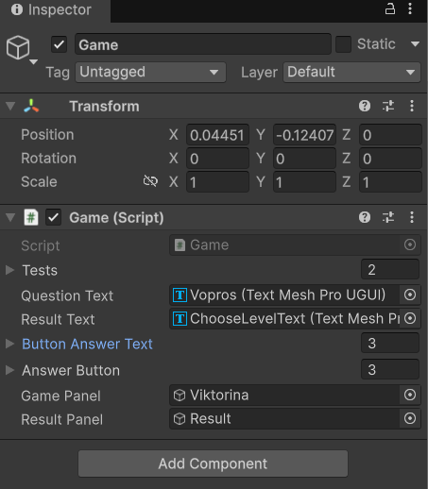
Рисунок 20 – Скрипт внутри фрагмента.
Далее мы написали вопросы, правильные и неправильные ответы для теста (рис. 21).
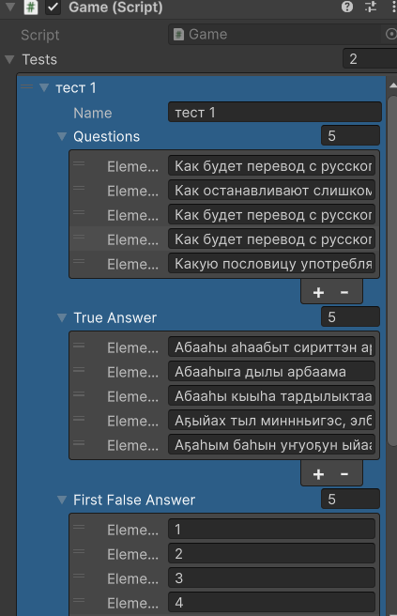
Рисунок 21 – Заполнение теста.
Далее создали анимацию перехода между сценами. Для этого создали новую сцену и в инструментах «animator» и «animation» сделали анимацию «закрытия» текущей сцены и «раскрытия» следующей (рис. 22).
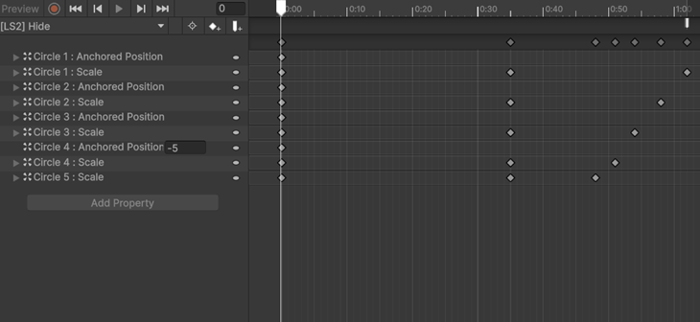
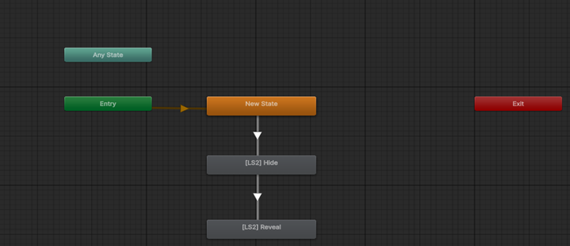
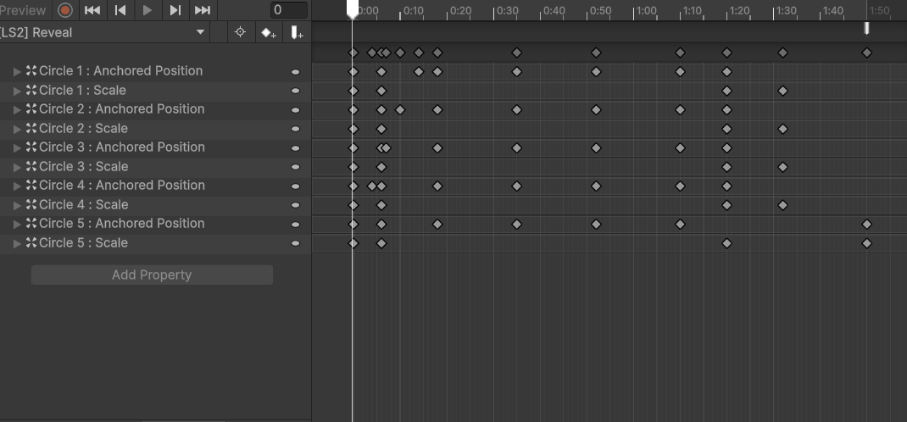
Рисунок 22 – Animation и animator.
Добавление фоновой музыки в игру
В данном пункте мы добавили фоновую музыку, регулятор громкости музыки «Slider» в игру с помощь. «Audio Source».
Для начала мы добавили элемент «Audio Source», «Slider» и «Text» (для показателя уровня громкости) в иерархию на сцене настроек (рис. 23).
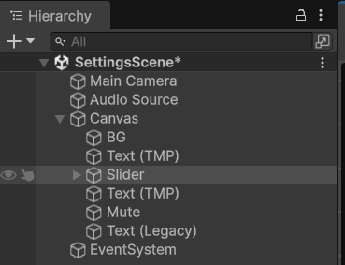
Рисунок 23 – Иерархия настроек
После чего мы добавили уже скачанную фоновую музыку в материалы проекта и также добавили их в свойство «Audio Generator» на настройках «Audio Source» (рис. 24).
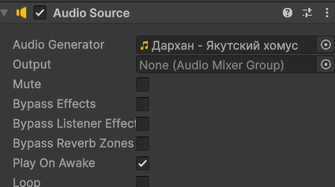
Рисунок 24 – Настройки свойства «Audio Source»
Далее мы создали скрипт для беспрерывного проигрывания музыки во время переключения сцен, а также для регулировки громкости с помощью слайдера.
Public class SoundManager : MonoBehaviour
{
[Header(“Components”)]
[SerializeField] private AudioSource audio;
[SerializeField] private Slider slider;
[SerializeField] private Text text;

[Header(“Keys”)]
[SerializeField] private string saveVolumeKey;

[Header(“Tags”)]
[SerializeField] private string sliderTag;
[SerializeField] private string textVolumeTag;

[Header(“Parameters”)]
[SerializeField] private float volume;
Атрибут «Header» руппирует поля в инспекторе Unity для удобства настройки.
«audio», «slider» и «text» ссылки на компоненты Unity: источник звука (Audio Source), ползунок (slider) и текстовое поле (text), они будут использоваться для управления звуком и отображения.
«saveVolumeKey» - это строковый ключ для сохранения значения громкости в «PlayerPrefs», а именно он обеспечивает сохранение настроек звука для пользователя.
«sliderTag» и «textVolumeTag» - это теги для поиска объектов UI на сцене.
Private void Awake()
{
if (PlayerPrefs.HasKey(this.saveVolumeKey))
{
this.volume = PlayerPrefs.GetFloat(this.saveVolumeKey);
this.audio.volume = this.volume;

GameObject sliderObj = GameObject.FindWithTag(this.sliderTag);
if (sliderObj != null)
{
this.slider = sliderObj.GetComponent<Slider>();
this.slider.value = this.volume;
}
}

else
{
this.volume = 0.5f;
PlayerPrefs.SetFloat(this.saveVolumeKey, this.volume);
this.audio.volume = this.volume;
}
}
«Awake()» вызывается при создании объекта. Есть два варианта развития событий:
- Если ключ существует – загружаем сохраненную громкость:
- читаем значение из «PlayerPrefs» и присваиваем его в значение «volume»;
- устанавливаем громкость;
- ищем объект UI с ползунком по тегу. Если находим – получаем компонент «slider» и синхронизируем его значение с загруженной громкостью.
- Если ключа нет (первый запуск) – устанавливаем значение по умолчанию «0.5f»:
- сохраняем это значение в «PlayerPrefs», чтобы в следующий раз оно было;
- устанавливаем громкость.
Private void LateUpdate()
{
GameObject sliderObj = GameObject.FindWithTag(this.sliderTag);
if (sliderObj != null)
{
this.slider = sliderObj.GetComponent<Slider>();
this.volume = slider.value;

if (this.audio.volume != this.volume)
{
PlayerPrefs.SetFloat(this.saveVolumeKey, this.volume);
}

GameObject textObj = GameObject.FindWithTag(this.textVolumeTag);
if (textObj != null)
{
this.text = textObj.GetComponent<Text>();

this.text.text = Mathf.Round(f: this.volume * 100) + “%”;
}

}
this.audio.volume = this.volume;
}
}
«LateUpdate()» вызывается каждый кадр после «Update». Здесь происходит постоянное отслеживание изменений громкости через UI и обновление всех связанных элементов.
Принцип работы данного фрагмента кода можно объяснить следующим образом:
- Поиск ползунка – снова ищем объект с ползунком по тегу.
- Чтение значения – получаем текущее значение слайдера и сохраняем в «this.volume».
- Сохранение при изменении – равниваем текущую громкость AudioSource с новым значением.
- Обновление текстового отображения – ищем текстовое поле по тегу и обновляем его содержимое, показывая громкость в процентах (например, «75%»).
- Применение громкости – в конце метода устанавливаем итоговую громкость для AudioSource.
ЗАКЛЮЧЕНИЕ.
В ходе выполнения курсовой работы была достигнута поставленная цель – разработано кроссплатформенное приложение-викторина «Якутские пословицы и поговорки» на базе игрового движка Unity. Актуальность темы обусловлена необходимостью поиска новых цифровых форматов для передачи культурного наследия народа саха молодёжи, которая всё больше времени проводит в мобильной среде. Предложенное приложение сочетает образовательную и игровую функции, что позволяет повысить мотивацию к изучению якутских пословиц.
В практической части спроектирован и реализован интерфейс приложения, написаны все необходимые скрипты: логика викторины со случайной генерацией вопросов и ответов, управление переходами между сценами, анимация, а также система фоновой музыки с регулятором громкости и сохранением настроек. Приложение содержит систематизированную базу якутских пословиц с вариантами ответов, что позволяет не только проверять знания, но и в игровой форме знакомиться с культурным наследием.
Таким образом, выдвинутая в начале работы гипотеза подтвердилась: разработка кроссплатформенного мобильного приложения-викторины на базе Unity, содержащего систематизированную базу якутских пословиц с их толкованием, действительно способна повысить интерес молодёжи к изучению родного языка и культурного наследия. Практическая значимость работы заключается в возможности внедрения данного приложения в образовательный процесс школ, национально-культурных центров, а также для самостоятельного изучения пословиц широкой аудиторией. Дальнейшее развитие проекта может включать расширение базы вопросов, добавление других малых жанров фольклора (загадок, скороговорок), внедрение системы достижений и многопользовательского режима.

СПИСОК ИСПОЛЬЗОВАННОЙ ЛИТЕРАТУРЫ
- Борисова, Н. М. Языковая репрезентация культурного кода народа саха в медиатекстах / Н. М. Борисова, Г. Р. Галиуллина. — Казань : Издательство Казанского университета, 2023. — 184 с.
- Пухов, И. В. Якутский героический эпос олонхо и малые жанры фольклора / И. В. Пухов ; под ред. С. П. Ойунской. — 2-е изд., перераб. — Новосибирск : Наука, 2022. — 256 с.
- Ойунская, С. П. Паремиологический фонд якутского языка: структура, семантика, функционирование / С. П. Ойунская. — Якутск : Издательский дом СВФУ, 2024. — 210 с.
- Эргис, Г. У. Очерки по якутскому фольклору / Г. У. Эргис. — 2-е изд., электрон. — Якутск : Бичик, 2021. — 1 электрон. опт. диск (CD-ROM).
- Кулаковский, А. Е. Научные труды. Фольклор и этнография якутов / А. Е. Кулаковский ; сост. В. Н. Иванов. — Якутск : Алмаз-Граф, 2022. — 340 с.
- Алексеев, Н. А. Цифровизация нематериального культурного наследия коренных народов Севера / Н. А. Алексеев, Т. С. Максимова // Вестник Арктического государственного института культуры и искусств. — 2024. — № 2 (18). — С. 45–52.
- Геймдизайн и разработка мобильных приложений на Unity : учебное пособие / Д. В. Смирнов, Е. А. Коваленко, И. П. Романов ; под ред. А. В. Беляева. — Москва : ДМК Пресс, 2023. — 412 с. — (Серия «Разработка игр»).
- Соловьёв, А. А. Объектно-компонентная архитектура в Unity: принципы и практика / А. А. Соловьёв. — Санкт-Петербург : БХВ-Петербург, 2024. — 298 с.
- Васильева, М. С. Использование игровых механик для популяризации языков коренных народов России / М. С. Васильева, Е. П. Фёдорова // Культура и образование. — 2025. — № 1 (47). — С. 88–96.
- Технологии разработки кроссплатформенных приложений: сравнительный анализ Unity, Unreal Engine и Godot / П. В. Кузнецов, О. Н. Михайлова, А. Ю. Семёнов // Программные продукты и системы. — 2023. — № 4. — С. 612–621.
- Unity в действии. Разработка игр на C# и платформе Unity / Дж. Хокинг ; пер. с англ. А. В. Логинова. — 4-е изд. — Москва : Питер, 2024. — 560 с.
- Иванова, С. Д. Мобильные приложения как средство сохранения фольклорного наследия: опыт Республики Саха (Якутия) / С. Д. Иванова // Цифровая культура народов Арктики. — Якутск : Издательство СВФУ, 2025. — С. 112–120.

